香港電台網站短片
教學參考示例 – 地理科

一. 短片名稱： | 灣區全媒睇 - 第四集<灣區新里程>
二. 短片片段及長度： | (2:21-4:40) 約2.5分鐘
三. 適用課程： | 地理科(中一至中三）
四. 適用課題： | 明智地運用城市空間—我們能否維持一個可持續的城市環境？
五. 所需課節： | 一課節40分鐘
六. 短片簡介： | 本節錄介紹深圳龍崗區完善的城市規劃及管理，並引入可持續發展的概念，以解決城市問題。
七. 本示例的教學目標： | 透過深圳龍崗區的例子，讓學生討論可持續發展的概念如何融入這區域的城市規劃及管理之中，可加強學生對可持續發展概念的認識，及了解我國在可持續發展上的成就。
八. 學生前設知識： | 可持續發展的概念

九. 教學流程：
時間 | 流程 | 教學資源
5分鐘 | - 教師著學生重溫可持續發展的概念是包括環境、經濟及社會三方面。  - 引入課題：教師介紹中國有很多可持續發展的城市，例如：廣州及天津，而今天會探討一個鄰近香港的社區在城市規劃及管理上如何達致可持續發展。
10分鐘 | - 教師著學生觀看粵港澳大灣區 (大灣區)的地圖，讓學生在工作紙的地圖上標示各大灣區的城市，並指出深圳的位置。  - 教師簡介將要播放的錄像片段，並指示學生在觀賞時要留心深圳龍崗區的城市規劃及管理如何融入可持續發展的概念。  - 教師播放錄像片段。 | - 粵港澳大灣區 (大灣區)的地圖  - 工作紙  - 錄像片段：灣區全媒睇 - 第四集<灣區新里程>  https://www.rthk.hk/tv/dtt31/  programme/gbalifestyle/  episode/774518  (2:21-4:40)
15分鐘 | - 教師著學生以四人一組，分組討論：「深圳龍崗區的城市規劃及管理如何融入可持續發展的概念？」，並將討論結果填在工作紙上。  - 教師著學生匯報討論結果。 | - 工作紙
5分鐘 | - 教師著學生留意錄像片段中並未提及有關環境方面的工作，這是否代表深圳市政府忽略了這方面的工作？  - 教師向學生介紹深圳市環保局的網頁，著學生回家瀏覽該網頁或其他官方網頁，在工作紙中列舉一些深圳市政府在市內推行的環保政策。 | - 工作紙  - 深圳市環保局的網頁  http://meeb.sz.gov.cn/
5分鐘 | - 教師總結課堂：可持續發展是解決城市問題時需考慮的原則，而我國在不同的城市發展中也引入可持續發展的概念，以解決城市問題。

香港電台網站短片
教學參考示例 – 地理科工作紙

I. 粵港澳大灣區 (大灣區)有哪些城市？
在下圖填上粵港澳大灣區 (大灣區)的城市名稱。
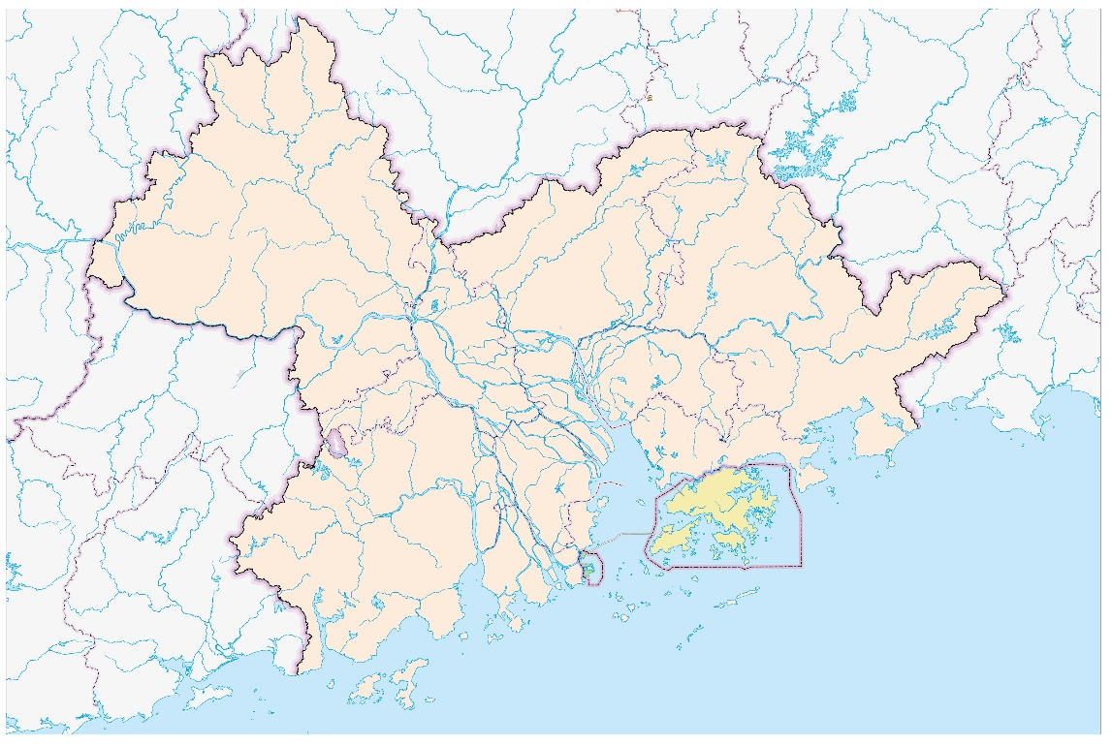
肇慶
佛山
江門
中山
澳門
珠海
廣州
惠州
東莞
深圳`
香港

II. 小組討論
1. 四人一組，討論以下題目，並將例子列舉在表格內。
「深圳龍崗區的城市規劃及管理如何融入可持續發展的概念？」
環境 | 經濟 | 社會
 | - 增加土地供應，發展工業及商業活動 | - 增加土地供應，建設公共房屋改善以往城中村帶來的城市問題  - 推動衛生健康及養老服務融合發展，為老年人提供服務  - 社區設有長者服務站，提供養老服務

2. 瀏覽深圳市環保局或其他官方網頁，列舉一些深圳市政府在市內推行的環保政策。
(深圳市環保局 http://meeb.sz.gov.cn/)

- 綠化計劃，例如：深圳是花園城市，全市建成1200多個公園，綠化覆蓋率達50％
- 空氣污染管制：深圳的城市環境空氣品質位居全國前列，環境空氣品質指數（AQI）達到國家一級（優）和二級（良）的天數共355天，佔全年監測有效天數（366天）的97.0%
- 深圳市29座飲用水源地，除東湧水庫和洞梓水庫因工程施工未開展監測外，其他水庫水質均達到或優於國家地表水Ⅲ類標準，水質達成率為100%
- 深圳市更有河道治理工程，增加河道內的生物多樣性
- 深圳市碳排放強度持續下降。2019年，全市碳排放強度同比下降7.09%，2015年以來累計下降17.49%

